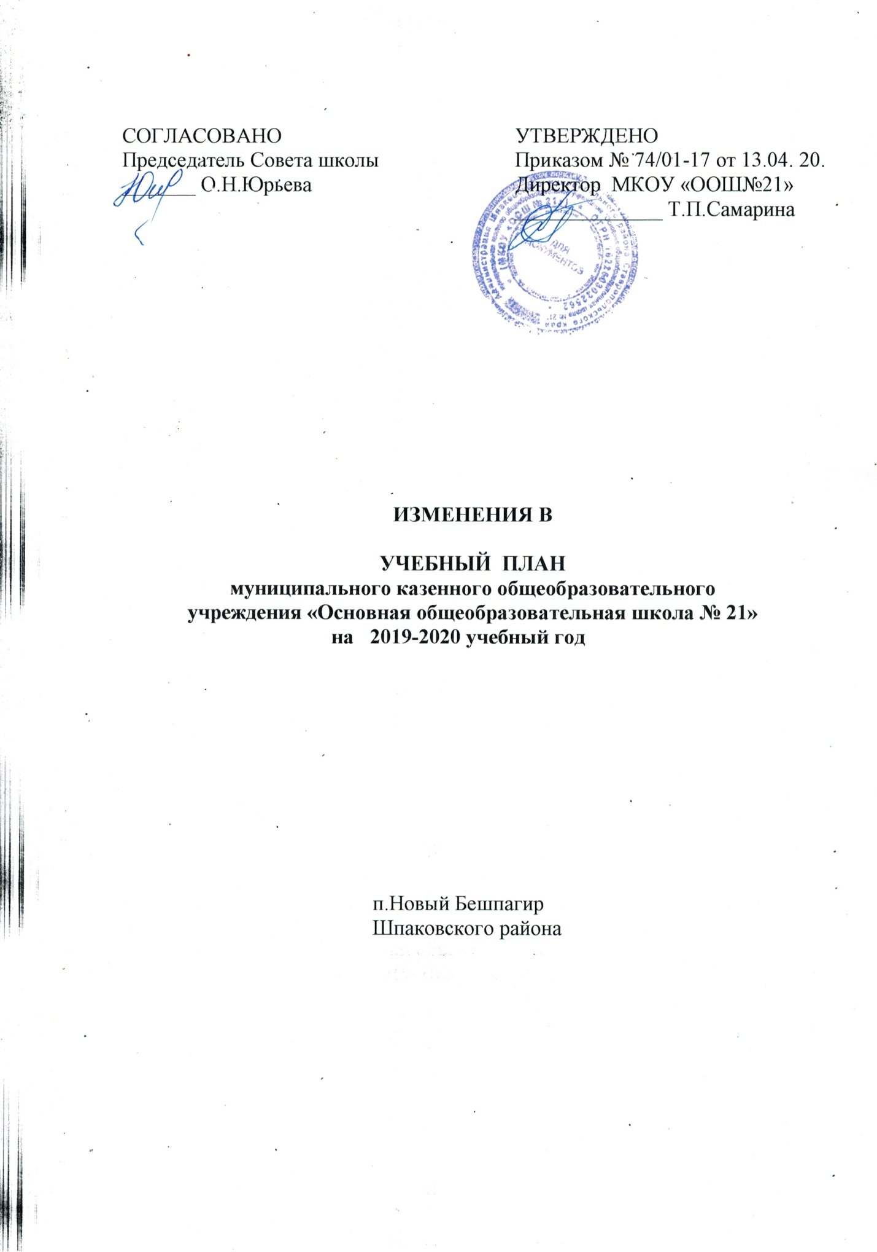

СОГЛАСОВАНО  Председатель Совета школы  _______ О.Н.Юрьева | УТВЕРЖДЕНО  Приказом № 74/01-17 от 13.04. 20.  Директор МКОУ «ООШ№21» ______________ Т.П.Самарина

ИЗМЕНЕНИЯ В

УЧЕБНЫЙ ПЛАН
муниципального казенного общеобразовательного
учреждения «Основная общеобразовательная школа № 21»
на 2019-2020 учебный год

п.Новый Бешпагир
Шпаковского района

1.Пояснительную записку учебного плана на 2019-2020 учебный год добавить абзац следующего содержания:

«Для успешной реализации учебного плана по образовательным программам начального общего, основного общего общего образования возможно с применением электронного обучения и дистанционных образовательных технологий. При необходимости допускается интеграция форм обучения, например, очного и электронного обучения с использованием дистанционных образовательных технологий»

2.Учебный план 1-4 классов на 2019-2020 учебный читать в следующем содержании:

Образовательные области | Учебные предметы | - 2кл. |  | 3кл - 4 кл
Русский язык и литературное чтение | Русский язык | 4/128 4/128 |  | 4/ 128 4/132
 | Литературное чтение | 4/128 4/128 |  | 3/96 2/66
 |  | -
Родной язык и родная литература | Родной язык | 0,5/16 0,5/16 |  | 0,5/16 0,5/16
 | родная литература | 0,5/16 0,5/16 |  | 0,5/16 0,5/16
Иностранные языки | Иностранный язык  (английский) | 2/64 |  | 2/64
Математика и информатика | Математика | 4/ 128 4/128 |  | 4/ 128 4/132
 | Информатика | - |  | 1/32(33)
Обществознание и естествознание | Окружающий мир | 2/(64)64 |  | 2/64
Искусство | Музыка | 1/(32)32 |  | 1/32(33)
 | Изобразительное искусство | 1/(32)32 |  | 1 /32(33)
Технология | Технология (труд) | 1/(32)32 |  | 1/32(33)
Физическая культура | Физическая культура | 3/(99)96 |  | 3/99
Основы религиозных культур и светской этики | Основы религиозных культур и светской этики |  |  | 1(33)
итого
 | Региональный компонент и компонент образовательного учреждения
 | Предельно допустимая аудиторная учебная нагрузка при 5-дневной учебной неделе

